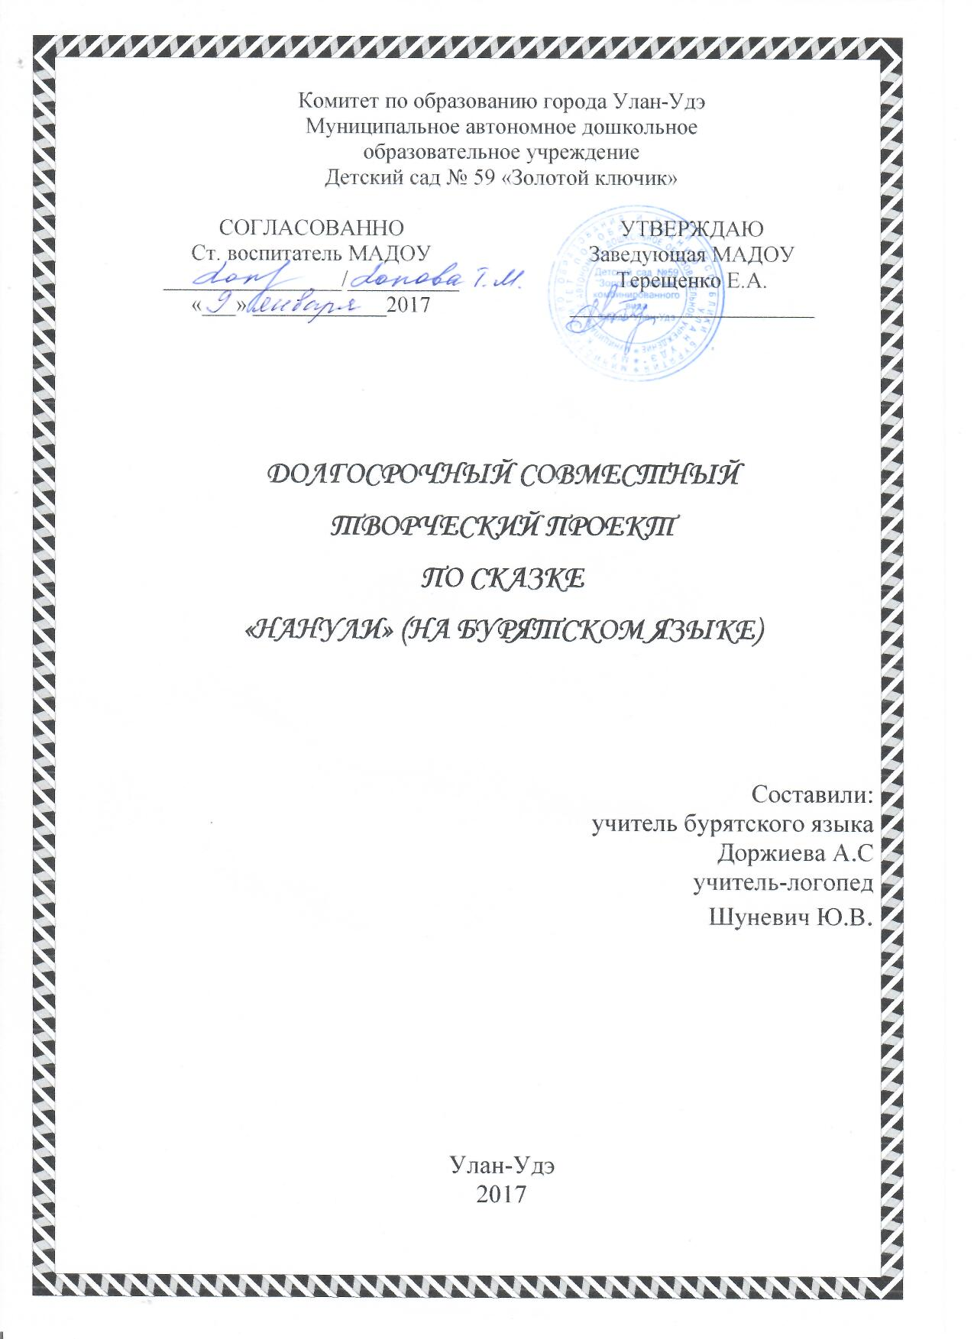

Долгосрочный совместный творческий проект по сказке «Нанула» с переводом на бурятский язык «Оюна».

Тип проекта: творческий, познавательный, долгосрочный.

Вид проекта: педагогический, групповой, семейный.

Место проведения: МАДОУ № 59 группа № 11.

Возраст: старшая группа МАДОУ № 11.

Сроки реализации: январь-февраль 2017

**Актуальность проекта:**

Хорошая речь - важнейшее условие всестороннего полноценного развития детей. Чем богаче и правильнее речь ребенка, тем легче ему высказывать свои мысли, тем шире его возможности в познании окружающей действительности, содержательнее и полноценнее отношения его со сверстниками и взрослыми, тем активнее он развивается психически. Однако не у всех детей она одинаково успешно развивается. К этой категории относятся дети с речевыми нарушениями, которые плохо запоминают лексическую терминологию, не могут грамматически правильно оформить свои мысли.

В работе с детьми дошкольного возраста с разным уровнем речевого развития возникает немало вопросов:

- как помочь ребенку овладеть красиво литературной речью;

- как привить интерес к книгам;

- как привлечь к работе родителей.

Безусловно, главные воспитатели своих детей-родители. Однако далеко не каждый родитель владеет знаниями, необходимыми для правильного воспитания и развития ребенка, нуждающегося в коррекционном воздействии. Зачастую родители остаются сторонними наблюдателями, а не активными участниками коррекционно-образовательного процесса. К сожалению, современные родители мало читают детям. Дети часто теряют интерес к чтению и книгам, а ведь именно в дошкольном возрасте воспитывается чуткий читатель, любящий книгу.

Большую роль в коррекции и развитии связной речи у детей коррекционных групп могут играть творческие проекты, представляющие собой совместное творчество по созданию литературного или художественного произведения, праздника, оформление книги, альбома, театрализованное представление.

Такой метод позволяет любому ребенку почувствовать свою успешность, приобщает его к истинному богатству бурятского языка путем максимального использования на занятиях русской литературы и народного творчества, формирует связную речь, на лучших образцах литературного языка.

**Цели проекта:**

* изучение, развитие и сохранение бурятского языка, как духовной основы существования народа;
* приобщение детей к театральному искусству Республики Бурятии;
* развитие связной речи детей через взаимодействие специалистов детского сада;
* обогащение словаря и развитие выразительности речи;

**Задачи проекта:**

* провести цикл занятий по сказке «Оюна»;
* организовать выставку детских работ по сказке;
* развивать речевые, интеллектуальные и познавательные способности дошкольников на драматизации произведений в игровой форме, как эффективный метод изучения бурятского языка;
* провести театрализованное представление для детей МАДОУ.

**Планируемые результаты:**

* расширяется словарный запас, речь обогащается образными литературными выражениями;
* умеют взаимодействовать с детьми и со взрослыми;
* используют индивидуальные речевые возможности (любое участие, уже считается успехом и положительно оценивается);
* умеют с небольшой помощью педагогов ставить небольшие сценки по знакомым сказкам, рассказам, стихотворениям;
* вовлечение родителей в участие в работу над проектом;
* выставка творческих работ детей.

**Содержание проекта**

**Этапы реализации проекта:**

Подготовительный:

- подбор сценария сказки;

- перевод сказки на бурятский язык;

- подбор фонограммы;

- подбор наглядно-дидактического материала;

Основной этап:

- ознакомление детей со сказкой «Нанули» на русском языке, с переводом на бурятский язык «Оюна»;

-проведение бесед по сказке, иллюстрациям;

- разработка рекомендаций для родителей, оформление папки-передвижки;

- проведение занятий;

- рисование с детьми по сказке;

- проведение театрализованного представления.

**План работы:**

|  |  |  |
| --- | --- | --- |
| Мероприятие | Цель | Сроки, ответственные |
| I – й этап подготовительный | | |
| Родительское собрание | Сформировать интерес у родителей к проекту, обсудить его важность, цели, задачи | Воспитатели группы  Логопед  Родители |
| Оформление родительского уголка с рекомендациями по теме проекта | Просветить родителей | Воспитатели группы  Логопед  Учитель бурятского языка |
| Подбор наглядных пособий, демонстрационного материала, игрушек, книг, фонограммы | Создать развивающую среду в группе | Воспитатели группы  Логопед  Учитель бурятского языка  Родители |
| II-й этап основной | | |
| Чтение сказки на русском и бурятском языках. Рассматривание иллюстраций | Развивать у детей интерес к сказкам, слову; расширять словарь по теме; дать образец выразительной речи | Учитель бурятского языка  Логопед |
| Проведение занятий поэтапно - проигрывание диалогов:  *Оюна и девочки-подружки, Оюна и бычок* | Побуждать и поддерживать интерес к изучению бурятского языка, пополнять словарь за счёт литературных выражений | Учитель бурятского языка  Родители |
| *Оюна и кот* | Побуждать и поддерживать интерес к изучению бурятского языка, пополнять словарь за счёт литературных выражений | Учитель бурятского языка  Родители |
| *Оюна и собака* | Побуждать и поддерживать интерес к изучению бурятского языка, пополнять словарь за счёт литературных выражений | Учитель бурятского языка  Родители |
| *Оюна и коза* | Побуждать и поддерживать интерес к изучению бурятского языка, пополнять словарь за счёт литературных выражений | Учитель бурятского языка  Родители |
| *Оюна и гуси,*  *Оюна и мама* | Побуждать и поддерживать интерес к изучению бурятского языка, пополнять словарь за счёт литературных выражений | Учитель бурятского языка  Родители |
| Игра-драматизация, инсценированние сказок в группе | Развивать творческие способности, формировать выразительную речь, умение совмещать речь и движения | Учитель бурятского языка  Логопед |
| Рисование героев сказки | Развивать воображение, наблюдательность, память, мелкую моторику. | Воспитатели |
| Занятие-диалоги | Коррекционная работа | Учитель бурятского языка |
| III – й этап заключительный | | |
| Моделирование сказки с помощью геометрических фигур | Развивать умение подбирать заместители предметов и на их основе узнавать ситуации сказки, разыгрывать сюжет | Учитель бурятского языка |
| Театрализованное представление | Повышать степень участия родителей в коррекционной работе. Повышать интерес к чтению. Подведение итогов проекта | Учитель бурятского языка  Логопед  Воспитатели группы  Родители |

приложение 1

Сценарий сказки «Оюна» на бурятском языке

перевод сказки «Нанула»

Муноо таанадта онтохон харуулхабди Оюна басаган тухай.

Урдын урда сагта нэгэ басаган ажаhууhан ха. Оюна ходо газаа гуйхэ, надаха, тиигээд угаалдаха дурагуй байгаа. Саашаа юун болооб, харагты.

(Появляется Оюна в грязном переднике, лохматая, в одном носке, лицо и руки грязные. Ей навстречу идут девочки-подружки)

Первая девочка: Ши нюураа гараа угаагаагуйш!

Вторая девочка: Ши угаалданагуйш!

Вместе: Шамтэй наадахагуйбди!

(Девочки отворачиваются и уходят)

Воспитатель: Оюна басагадтаа ехээр сухалдаад,

Талмай руу гуйжэ ошобо.

(Увидела там бычка)

Оюна: Ерыш наашаа, намтай наадыш!

Бычок: Мо-мо-мо!

Шамтай наадахагуйб! Угы-угы-угы!

Муухай гараараа

Нюргыем бу эльбэ!

Угы hаа, эжымни,

Дахин намай угааха!

(Бычок отходит от нее, Оюна топает ногами кричит)

Оюна: Ши сухалтайш!

Шамтай наадахагуйб!

Ондоо нухэдые олохоб.

Би миис гэйтэйнаадахаб!

(Появляется кот)

Воспитатель: Миисгэй амтатайгаар мяу-мяу гэнэ.

Миисгэй наранай туяа доро hууна,

Нойтон hабараараа хузуугээ угаана

Басаганиие уриханаар харана.

Оюна: Хоорхэн минии миисгэй!

Оюнын убдэг руу,

Дэбхэрыш, хундэтэ!

Кот: Мяу, мяу, мяу!

Шамтай наадахагуйб! Угы-угы-угы!

Муухай плати дээрэ би hуухагуйб,

Муухай болохоо hананагуйб!

(Кот уходит)

Оюна: Ши сухалтайш!

Шамтай наадахагуйб!

Би эжыдээ хэлэхэб!

Воспитатель: Холошог нохойн будка

Нохой hайханаар хэбтэнэ

Унтааша боложо,

hалан, басагые харанагуй.

Собака: Гав-гав-гав!

Шамтай наадахагуйб! Угы!

Намайе бу дайра, бу дутэлэ!

Харыш минии арhан сэбэр

Угллоо бури нохой

Бухы бэеэ угаадаг!

(Собака рычит, отворачивается)

Оюна (громко):

Ши сухалтайш!

Шамтай наадахагуйб!

Ондоо нухэдые олохоб!

Би ямаантай наадахаб!

Воспитатель: Гэрэй хажууда ямаан ногоо эдинэ, басаганиие хатуугаар, шара нюдоороо харана.

(Оюна останавливается возле козы)

Оюна: Минии Ямаахан

Минии хойноhоо гугйгыш!

Коза: Ме-ме-ме!

Шамтай наадахагуйб! Угы-угы-угы!

Би сэбэр, гоё басагадта дуратайб!

Шамда адли муухай платитай, басагадта

Сэхынь хэлэбэл, дурагуйб!

Воспитатель: Айба, Оюна, айгаад, хашхаран гуйнэ.

(навстречу Оюне выходят гуси)

Гуси: Га-га-га!

Уhан руу харыш!

Хасаршни муухай

Гаршни хаб-хара,

Ганса хулшни – оймhотой

Нугоодэнь – оймhогуй!

Оюна плачет и уходит от гусей навстречу ей, из домика, выходит мама.

Оюна: Хаанаб минии таз,

Хаанаб уhан?

Дохин муухай,

Би газаа гарахагуйб!

Мама выносит тазик и ставит его на стульчик в центре комнаты. Оюна снимает грязный передник, причесывается, надевает второй носок.

Оюна (радостно): Дахин муухай ябахагуйб,

Оймhоёо мартахагуйб.

Мама: Оюна сэбэрхэн болобо.

Булта айлшалжа ерэбэ.

Воспитатель: Бухы амитад Оюнтай наадана, галуун, ямаан, тугал, миисгэйшье ба нохойшье.

Выходят все участники, весело танцуют с Оюной.

приложение 2

Сказка «Нанула»

(по мотивам сказок Н. Бараташвили)

Воспитатель: Сейчас я вам покажу сказку про девочку Нанули.

Жила-была девочка и звали ее Нанула. Она часто бегала по улице, играла, но не любила мыться, и вот посмотрите, что у нее случилось.

(Появляется Нанула – грязное лицо, руки. Ей навстречу идут девочки-подружки)

1 девочка. Ты опять не мыла руки?

2 девочка. Не хотим с тобой водиться!

(Девочки отворачиваются и уходят)

Воспитатель: Рассердилась Нанула

На своих подруг.

Побежала Нанула

На зеленый луг.

(Увидела там бычка с коровой)

Нанула: Подойди ко мне, поиграй со мной.

Бычок: Му-му-му!

Не желаю! Нет-нет-нет!

Ты немытыми руками

По спине меня не гладь.

А не то придётся маме

Умывать меня опять!

Бычок отходит от нее, Нанула рассердившись топает ногами и кричит):

Нанула: Ты противный, злой!

Не хочу играть с тобой!

Я других друзей найду,

Я с котом играть пойду!

(появляется кот)

Воспитатель: Кот мурлычит сладко-сладко,

Кот на солнышке сидит.

Моет шею мокрой лапкой

И на девочку глядит.

Нанула: Котик, милый мой!

На колени Нанули

Прыгай дорогой!

Кот: Мяу, мяу, мяу!

Не желаю! Нет-нет-нет!

Не хочу с тобой играть,

Я запачкаться боюсь.

На измазанное платье

Никогда я не сажусь!

(Кот уходит.)

Нанула: Ты противный, злой!

Я с тобой не дружу!

Все я маме расскажу.

Воспитатель: А в дали собачья будка

Пес на солнышке лежит,

Притворился – словно спит,

На неряху не глядит.

Собака (насмешливо):

Гав, гав, гав!

Не желаю! Нет-нет-нет!

Ты не тронь, меня, не пачкай!

Видишь, шерсть моя чиста

Утром моется собака,

Вся от носа до хвоста!

Нанула:

Ты противный, злой!

Я других друзей найду!

Я с козой играть пойду!

Воспитатель:

Возле дома, у порога,

Щиплет травушку коза.

На девчонку смотрит строго,

Щурит желтые глаза.

(Нанули останавливается возле козы)

Нанула:

Козочка моя,

Ты побегай с Нанули,

Догони меня!

Коза:

Ме-ме-ме!

Не желаю! Нет-нет-нет!

Я умытых, аккуратных,

Чистых девочек люблю!

А таких, чьи платья в пятнах,

Я признаться, не терплю!

Воспитатель:

Испугалась Нанули,

Бросилась бежать.

Испугалась Нанули,

И давай кричать!

(навстречу Нанули выходят гуси)

Гуси:

Га-га-га!

Ну-ка в речку поглядись!

У тебя пятно на щечке,

В черных пятнах вся рука.

И одна нога в носочке,

А другая – без носка!

(Нанула плачет и уходит от гусей. Навстречу, из домика выходит мама)

Нанула:

Где мой тазик, где вода?

Больше с грязными руками

Я не выйду никогда!

Мама выносит тазик и ставит его на стульчик в центре комнаты. Нанула снимает грязный передник, причесывается, надевает второй носок.

Нанула (радостно):

Пачкать платья я е буду.

Не помну воротничка,

И второго не забуду –

Не забуду я носка!

Мама:

Стала чистой Нанули,

Гости к ней нагрянули.

Воспитатель:

С ней играют все ребята –

Гуси, козы и бычки,

А котята и щенята

С ней бегут наперегонки!

Выходят все звери, подружки, весело танцуют с Нанули.